Российская Федерация
Ростовская область
Сальский район

СОБРАНИЕ ДЕПУТАТОВ ИВАНОВСКОГО СЕЛЬСКОГО ПОСЕЛЕНИЯ

РЕШЕНИЕ Проект

Об определении мест для выгула
домашних животных на территории
Ивановского сельского поселения

Принято
Собранием депутатов
Ивановского сельского поселения « » 2020 года

В целях регулирования вопросов в сфере благоустройства территории Ивановского сельского поселения Сальского района Ростовской области в части выгула домашних животных, а также повышения комфортности и безопасности условий проживания граждан, в соответствии со статьей 8, пункта 3 части 5 статьи 13 Федерального закона от 27.12.2018 № 498-ФЗ «Об ответственном обращения с животными и о внесении изменений в отдельные законодательные акты Российской Федерации», статьей 14 Федерального закона от 06.10.2003 № 131-ФЗ «Об общих принципах организации местного самоуправления в Российской Федерации», на основании представления Сальской городской прокуратуры от 16.11.2020. № Прдр-20600044-155-20/20600044, Собрание депутатов Ивановского сельского поселения
решило:

1. Определить места для выгула домашних животных на территории Ивановского сельского поселения Сальского района Ростовской области согласно Приложению № 1 к настоящему решению.
2. Утвердить требования к виду и размещению указателей «место выгула домашних животных» согласно Приложению № 2 к настоящему решению.
3. Обнародовать настоящее решение путём размещения копий данного решения и приложения к решению на информационных стендах в Ивановском сельском поселении и на официальном Интернет сайте Администрации Ивановского сельского поселения.
4. Настоящее решение вступает в силу со дня обнародования.
5. Контроль за исполнением данного решения возложить на постоянную комиссию Собрания депутатов Ивановского сельского поселения по местному самоуправлению и социальной политике.

Председатель Собрания депутатов
-глава Ивановского сельского поселения А.В. Морозов

с. Ивановка
« » 2020 года

Приложение № 1
к решению Собрания депутатов
Ивановского сельского поселения
от . .2020 №

Перечень мест

для выгула домашних животных на территории Ивановского сельского поселения Сальского района Ростовской области

1. Северо-восточная окраина с. Ивановка, примерно 200 м на север от ул. Котовского, 1

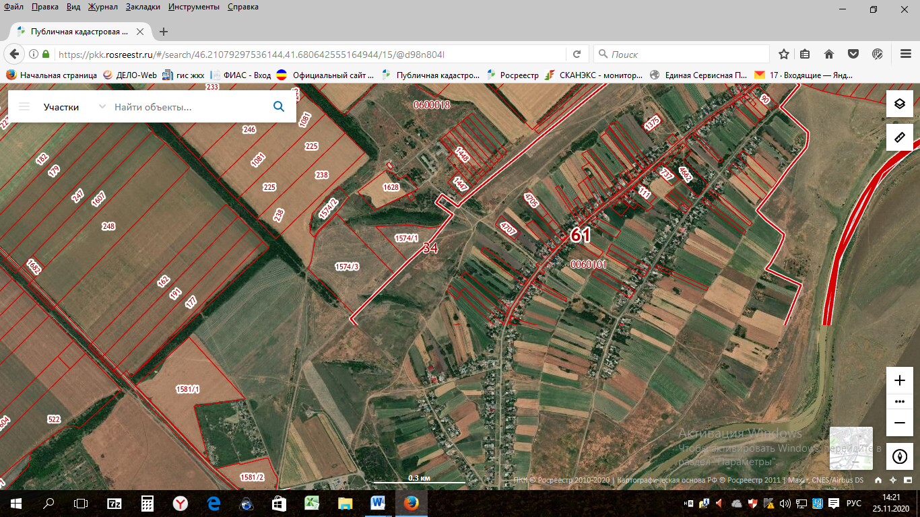
МВДЖ

2. Западная окраина, х. Александровский, примерно в 20 м на запад от ул. Коминтерновская, 2

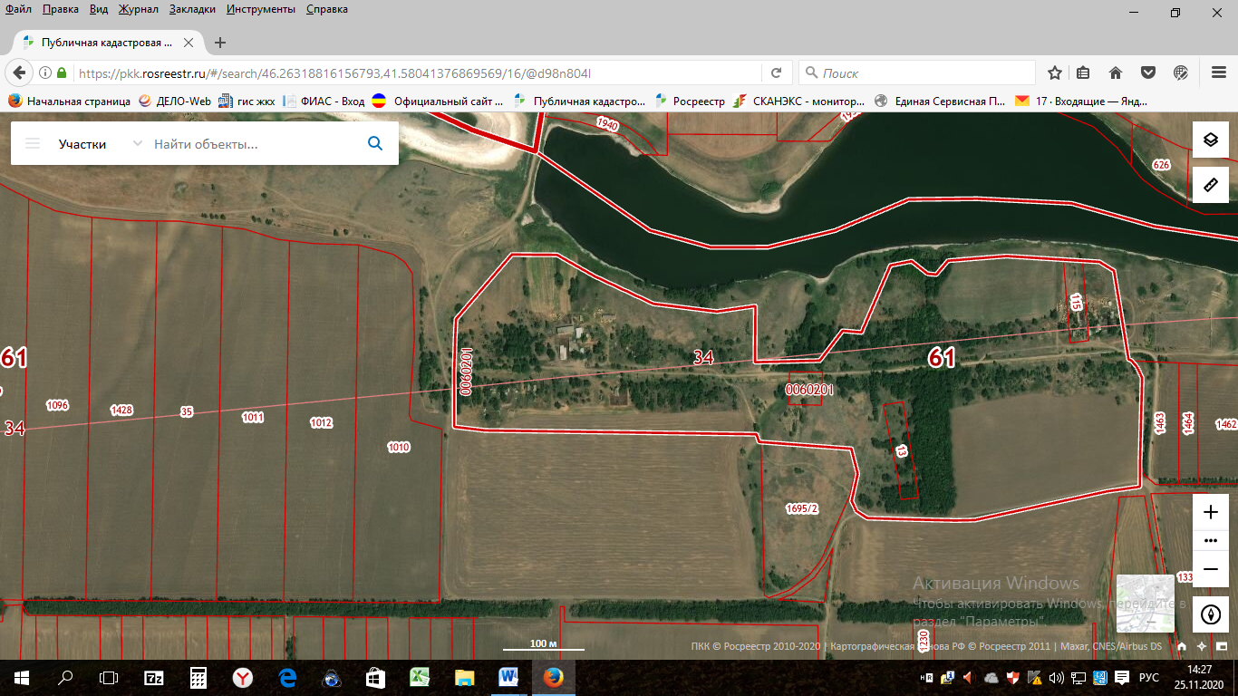
МВДЖ

3. Северная окраина, х. Сладкий, примерно 40 м на север от ул. Новомирская, 2

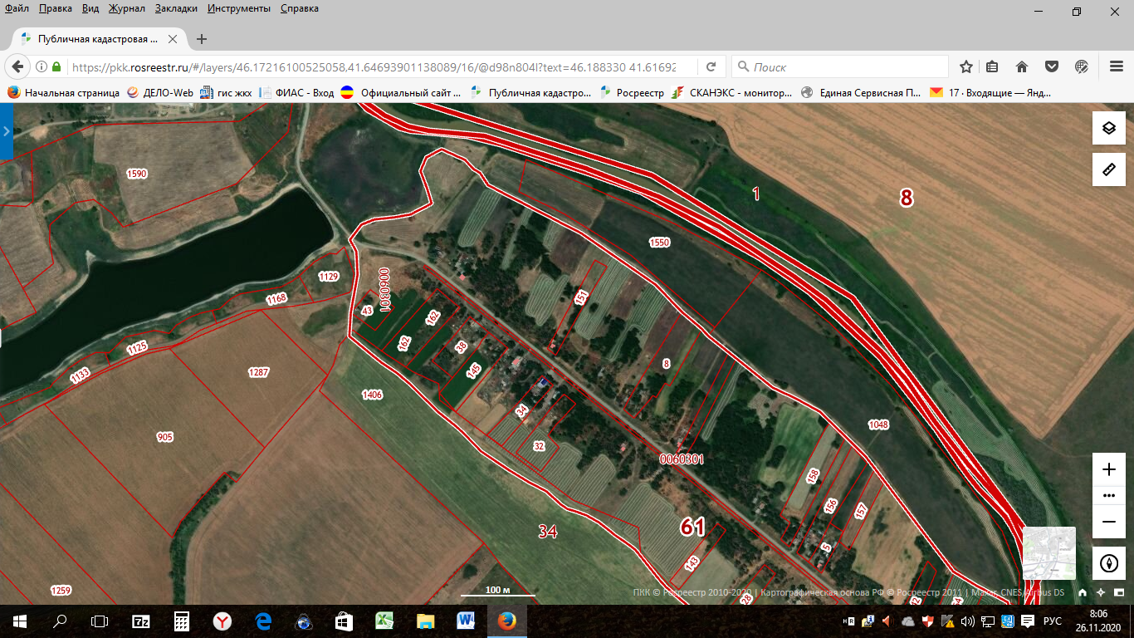
МВДЖ

Приложение № 2
к решению Собрания
депутатов Ивановского сельского поселения
от .2020 №

Требования к виду и размещению указателей
«место выгула домашних животных»

- Границы территории места для выгула домашних животных обозначаются Администрацией Ивановского сельского поселения указателями «место выгула домашних животных», размещаемыми по периметру границ данной территории на высоте не ниже 1,5 метров от уровня земли, на расстоянии, обеспечивающем видимость от одного указателя до следующего ближайшего.
- Указатели «место выгула домашних животных» изготавливаются из деревянных или металических материалов, размерами: ширина не менее 30 см, высота не менее 20 см, окрашиваются красителем красного цвета с наружной стороны периметра территории и желтого цвета с внутренней стороны периметра территории, а также снабжаются текстом красителя черного цвета «место выгула домашних животных»:
  - Вид указателя «место выгула домашних животных» с наружной стороны периметра территории.

2.2. Вид указателя «место выгула домашних животных» с внутренней стороны периметра территории.
место выгула домашних животных

